如何实现SAPUI5 Hello World

<https://sapui5.hana.ondemand.com/#/topic/592f36fd077b45349a67dcb3efb46ab1>

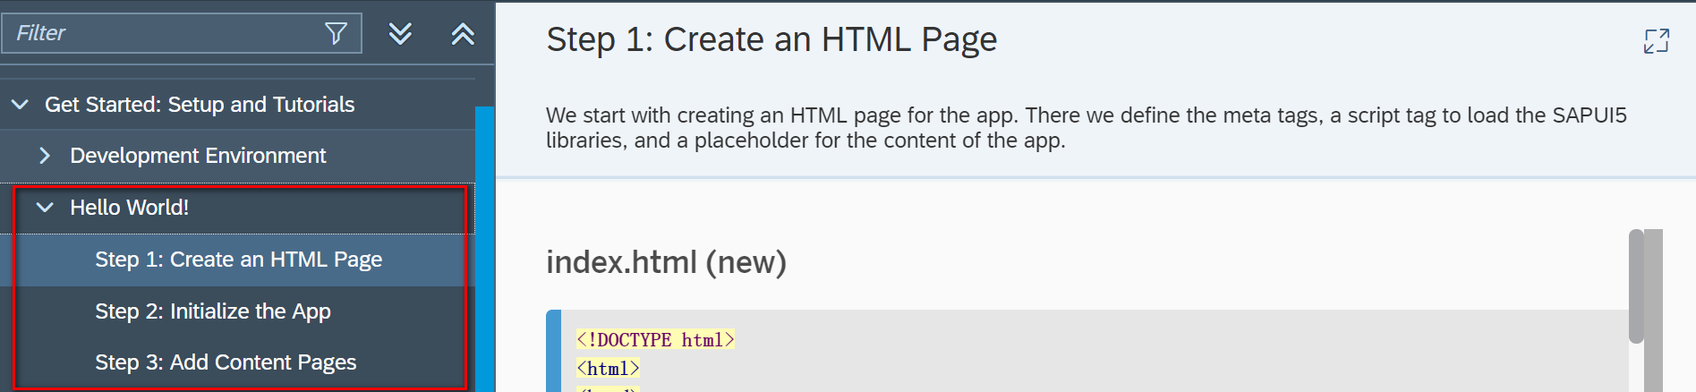

1. Build a project

1.1 基本信息

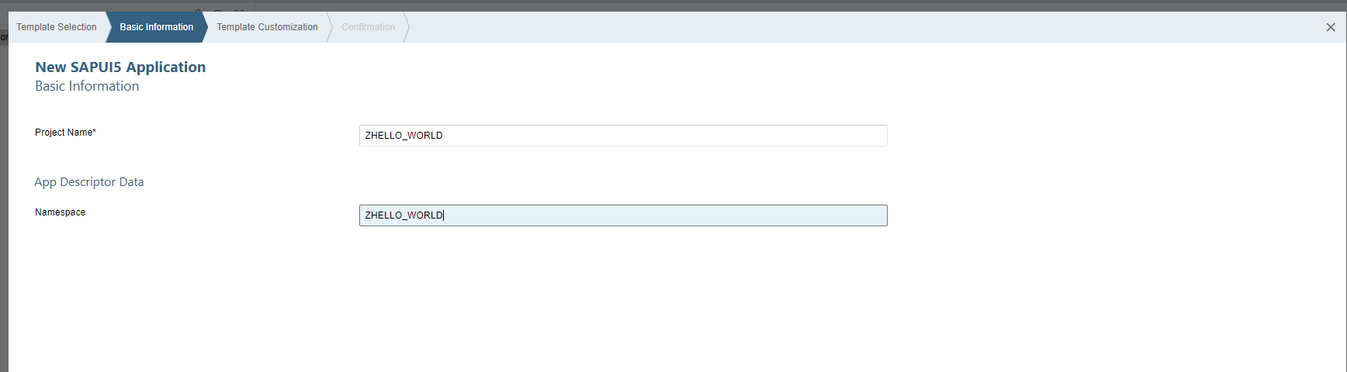

1.2 模板客制化

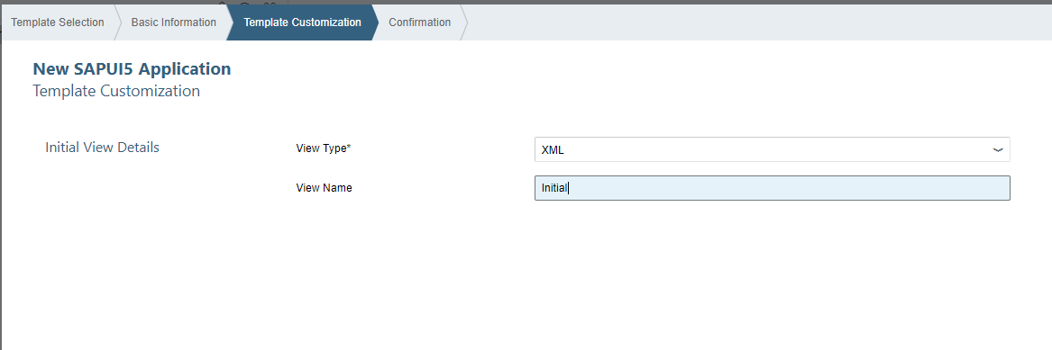

1. Index.html

3.1 基本html结构化代码

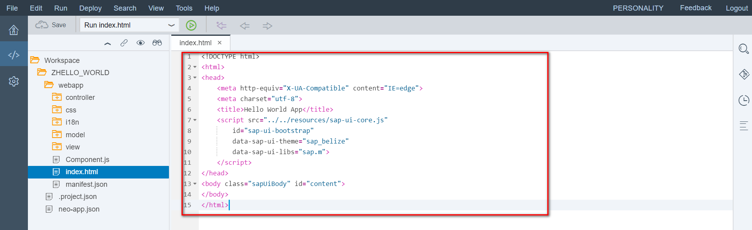

3.2 增加UI5控件内容

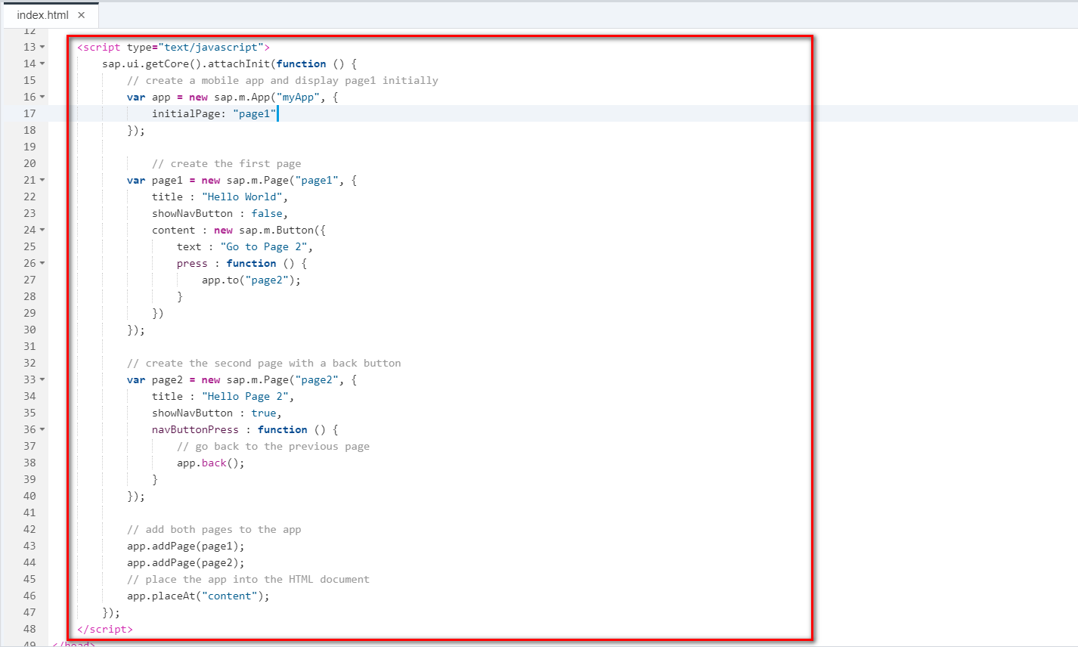

1. Result
   1. Initial page

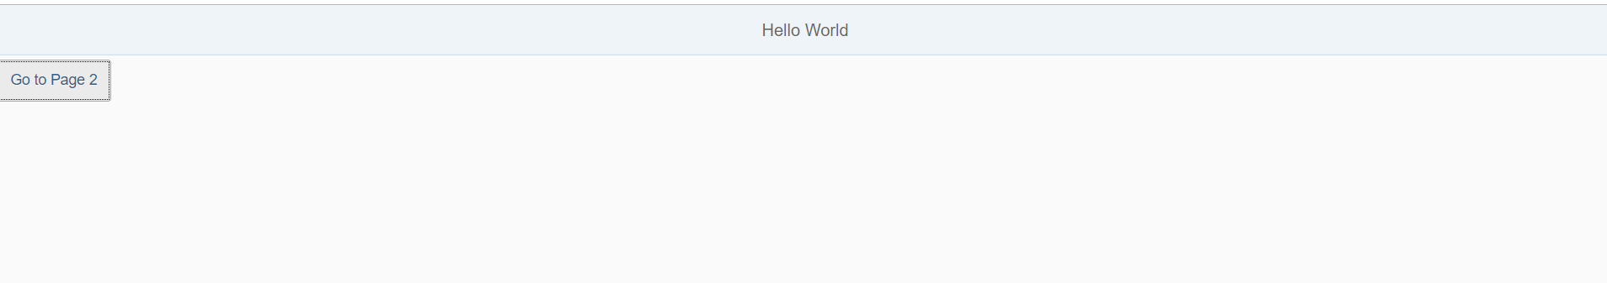

* 1. Click 【Go to Page 2】



* 1. Click 【Back Icon Button】



完整代码,Git-链接ZHELLO_WORLD

Summarized at 2018/11/01 at XiaoMi Beijing by Zac,Xie